## **1. Teclas por Defecto**

Para el que no tiene demasiado tiempo para leer ,aquí hay una visión de las combinaciones de teclas predeterminadas

Teclas usadas con $mod (Alt):

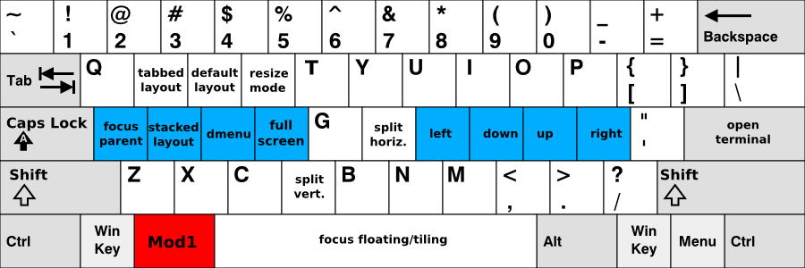

Teclas usadas con Shift+$mod:

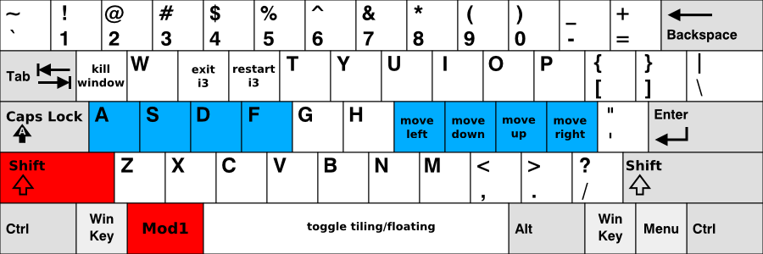

Las teclas de color rojo son los modificadores que debe pulsar (por defecto ) , las teclas azules son las de su teclado.

Tenga en cuenta que al iniciar i3 sin un archivo de configuración , el asistente (i3-config-wizard ) le ofrecerá crear un archivo de configuración en donde las teclas se ajustan a lo que se ve en la imagen de arriba , sin importar el tipo de teclado que esté utilizando . Si prefiere utilizar un archivo de configuración donde las teclas claves coinciden con lo que está viendo arriba , solo debe cancelar la oferta del asistente y debe basar su configuración en /*etc/i3/config*